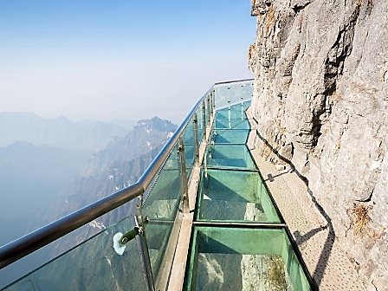

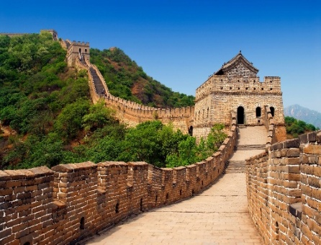

BEIJING – XI’AN – CHENGDU – ZHANGJIAJIE – SHANGHAI
12 DÍAS / 11 NOCHES
ITINERARIO
DÍA 01 – BEIJING / LLEGADA
Llegada a Beijing, capital de la República Popular China, reconocida como centro político, económico y cultural. Traslado al hotel. Resto del día libre para disfrutar para disfrutar por cuenta del pasajero. Alojamiento.

DÍA 02 – BEIJING (D/A)
Desayuno buffet en el hotel. Durante este día visitaremos el Palacio Imperial, conocido como “La Ciudad Prohibida”, la Plaza Tian An Men, una de las mayores del mundo, y el Palacio de Verano, antiguo jardín veraniego de la Dinastía Qing. Almuerzo incluido. Alojamiento.
OPCIONAL: Asistencia a un Espectáculo de Acrobacia (costo adicional por persona USD 69).
DÍA 03 – BEIJING (D/A/C)
Desayuno buffet en el hotel. Excursión a la Gran Muralla (Paso Juyongguan o Badaling, según la operativa), espectacular obra arquitectónica con más de 2.000 años de historia. Almuerzo incluido.
Por la tarde regreso a la ciudad y parada para fotos en el “Nido del Pájaro” (Estadio Nacional) y el “Cubo del Agua” (Centro Nacional de Natación), sin ingreso. Por la noche, cena de bienvenida degustando el tradicional Pato Laqueado de Beijing. Alojamiento.

DÍA 04 – BEIJING / XI’AN (D/A)
Desayuno buffet en el hotel. Visita al Templo del Cielo, construido en 1420, donde los emperadores rezaban por las buenas cosechas. Almuerzo incluido. Por la tarde traslado a la estación para tomar el tren de alta velocidad en clase turista hacia Xi’an.

DÍA 05 – XI’AN (D/A)
Desayuno buffet en el hotel. Visita al famoso Museo de Guerreros y Corceles de Terracota, con más de 6.000 figuras de tamaño natural que custodian la tumba del emperador Qin. Almuerzo incluido.

Por la tarde visita a la Pequeña Pagoda de la Oca Silvestre (sin subir) y paseo por el Barrio Musulmán (sin ingresar a la Gran Mezquita). Alojamiento.

DÍA 06 – XI’AN / CHENGDU (D)
Desayuno buffet en el hotel. Traslado a la estación para tomar el tren de alta velocidad con destino a Chengdu, capital de la provincia de Sichuan. Llegada, traslado al hotel y alojamiento.

DÍA 07 – CHENGDU (D/A)
Desayuno buffet en el hotel. Visita al Centro de Cría del Oso Panda de Chengdu, fundado en 1987, referente mundial en conservación de esta especie. Almuerzo incluido. Por la tarde visita al Gran Buda de Lesha, que es la estatua de buda, esculpida en piedra mas grande del mundo. Alojamiento

DÍA 08 – CHENGDU / ZHANGJIAJIE (D)
Desayuno buffet en el hotel. Salida en vuelo con destino a Zhangjiajie. Almuerzo no incluido. Llegada, traslado al hotel y alojamiento.

DÍA 09 – ZHANGJIAJIE D/A)
Desayuno buffet en el hotel. Visita al Parque Yuanjiajie, ubicado en el Parque Forestal Nacional de Zhangjiajie, famoso por ser el prototipo de la montaña “Hallelujah” de la película Avatar. Almuerzo en restaurante local. Por la tarde visita al Arroyo del Látigo Dorado, un recorrido natural de 7,5 km entre picos, cascadas y exuberante vegetación. Alojamiento.

DÍA 10 – ZHANGJIAJIE / SHANGHAI (D/A)
Desayuno buffet en el hotel. Visita al Lago Baofeng con paseo en barcaza. Almuerzo en restaurante local. Posteriormente visita a la montaña Tianmen al famoso camino de vidrio, construido sobre el acantilado. Ascenso en el teleférico más largo del mundo (8 km) para subir a la cumbre de la montaña. Al finalizar, salida en vuelo hacia Shanghai. Llegada, traslado al hotel y alojamiento.
*Nota: En temporadas altas pueden presentarse filas para el acceso a los atractivos.
DÍA 11 – SHANGHAI (D/A)
Desayuno buffet en el hotel. Visita al Jardín Yuyuan, el Templo de Buda de Jade y el Malecón de la Ciudad. Almuerzo incluido. Alojamiento.

DÍA 12 – SHANGHAI / SALIDA (D)
Desayuno buffet en el hotel. A la hora indicada traslado al aeropuerto para tomar el vuelo de regreso.

***FIN DE LOS SERVICIOS***

PRECIOS POR PERSONA – PORCIÓN TERRESTRE
VIGENCIA | CATEGORÍA | DOBLE | SUPL. SENCILLA
24 Mar- 19 May/2026 | 5* | USD 3.969 | USD 889
26 May- 18 Ago 2026  25 Ago-15 Sep 2026  6 Oct -13 Oct 2026 | 5* | USD 4.029 | USD 929
*Precios por persona en acomodación doble / mínimo 2 pasajeros y suplemento en sencilla.
*Aplicar el fee bancario del 2% sobre el total del programa.
*Las tarifas están sujetas a modificaciones sin previo aviso y a disponibilidad en el momento de realizar la reserva.
*Salidas únicamente los martes
*Suplemento por cambio de tren rápido a vuelo entre Beijing y Xi’an USD 399
SE PAGA EN PESOS COLOMBIANOS AL CAMBIO DEL DIA + 30 PESOS POR DÓLAR POR DIFERENCIA EN CAMBIO.

HOTELES 5* O SIMILARES
- BEIJING: V-Continent Beijing Parkview Wuzhou 5* / Celebrity International Grand Hotel 5*
- XI’AN: Grand Noble 5* / Golden Flower Hotel 5*
- CHENGDU: Crowne Plaza 5*
- ZHANGJIAJIE: Jingwu Pullman Hotel 5*
- SHANGHAI: Grand Mercure Shanghai Hongqiao 5* / Shanghai Hongqiao-Handwritten Collection by Accor 5*
INCLUYE
- Tiquete Internacional e impuestos de tiquetes según itinerarios.
- Propinas sugeridas según estándares internacionales: para guía y chofer USD 3 – 6 por pasajero por día. Para maletero USD 1 por maleta y por cada servicio.
- Actividades o conceptos no contemplados como servicios incluidos del viaje, tales como, almuerzos, cenas, souvenirs, llamadas locales y de larga distancia, guías de turismo, pólizas de seguros, excesos de equipaje y boletas para la participación en cruceros, eventos deportivos o culturales.
NO INCLUYE
- Visa China -Asia traveling ofrece los servicios de visado
- Tiquete Internacional e impuestos de tiquetes según itinerarios.
- Propinas sugeridas según estándares internacionales: para guía y chofer USD 3 – 6 por pasajero por día. Para maletero USD 1 por maleta y por cada servicio.
- Actividades o conceptos no contemplados como servicios incluidos del viaje, tales como, almuerzos, cenas, souvenirs, llamadas locales y de larga distancia, guías de turismo, pólizas de seguros, excesos de equipaje y boletas para la participación en cruceros, eventos deportivos o culturales.

NOTA GENERAL
- Después de pagados y expedidos los tiquetes domésticos aéreos no podrán ser reembolsados, ni endosados, ni se podrá hacer cambio de fecha.
- La tasa de aeropuerto y el recargo por combustible se calcularán nuevamente antes de emitir los tiquetes de vuelos internos.
- Pasaporte en perfecto estado por lo menos 6 meses de vigencia con respecto a la fecha de ingreso a los Países que visita y tener un mínimo cinco hojas en blanco.

